ФЕДЕРАЛЬНОЕ АГЕНТСТВО СВЯЗИ  
  
ФЕДЕРАЛЬНОЕ ГОСУДАРСТВЕННОЕ ОБРАЗОВАТЕЛЬНОЕ   
БЮДЖЕТНОЕ УЧРЕЖДЕНИЕ ВЫСШЕГО ПРОФЕССИОНАЛЬНОГО ОБРАЗОВАНИЯ   
«СИБИРСКИЙ ГОСУДАРСТВЕННЫЙ УНИВЕРСИТЕТ   
ТЕЛЕКОММУНИКАЦИЙ И ИНФОРМАТИКИ»  
  
ФАКУЛЬТЕТ ИНФОРМАТИКИ И ВЫЧИСЛИТЕЛЬНОЙ ТЕХНИКИ

Кафедра вычислительных систем

**ОТЧЕТ  
ПО ЛАБОРАТОРНОЙ РАБОТЕ №3**

Выполнил:  
студент группы ИВ-521  
Прокопенко Р. П.  
  
Проверил:  
доцент кафедры вычислительных систем  
Курносов М. Г.

Оценка – «________________».

Новосибирск - 2016

**Постановка задачи**

Требуется реализовать алгоритм Дейкстры поиска кратчайшего пути от заданной вершины до всех остальных. Для хранения длин кратчайших путей (массив d[i]) следует использовать бинарную кучу (min-heap). Для хранения графа использовать матрицу смежности.

**Описание алгоритмов**

Алгоритм Дейкстры(англ.*Dijkstra’s algorithm*) — алгоритм на графах, изобретённый нидерландским учёным Эдсгером Дейкстрой в 1959 году. Находит кратчайшие пути от одной из вершин графа до всех остальных. Алгоритм работает только для графов без рёбер отрицательного веса.

В начале алгоритма расстояние для начальной вершины полагается равным нулю, а все остальные расстояния заполняются большим положительным числом (большим максимального возможного пути в графе). Массив флагов заполняется нулями. Затем запускается основной цикл.

На каждом шаге цикла мы ищем вершину u с минимальным расстоянием и флагом равным нулю. Затем мы устанавливаем в ней флаг в 1 и проверяем все соседние с ней вершины *u*. Если в них (в *u*) расстояние больше, чем сумма расстояния до текущей вершины и длины ребра, то уменьшаем его. Цикл завершается, когда флаги всех вершин становятся равны 1, либо когда у всех вершин c флагом 0. *d*[*i*] = *∞* последний случай возможен тогда и только тогда, когда граф *G* несвязный.

Оценка сложности:

Tдейкстры = *O*(*n* log *n* + *m* log *n*)

Dd[i] хранятся в бинарной куче(Binary heap)

Tдейкстра = *O*(*m* log *n*)

**Binary heap**

*T*create = *O*(1)

*T*min = *O*(1)

*Ti*nsert =*O*(log *n*)

*T*heapify = *O*(log *n*)

*Tde*crease = *O*(log *n)*

**Экспериментальное исследование**

Таблица1 - Таблица инцидентности

|  |  |  |  |  |  |  |  |  |  |  |  |  |  |  |  |  |  |  |  |  |
| --- | --- | --- | --- | --- | --- | --- | --- | --- | --- | --- | --- | --- | --- | --- | --- | --- | --- | --- | --- | --- |
| **-** | **1** | **2** | **3** | **4** | **5** | **6** | **7** | **8** | **9** | **10** | **11** | **12** | **13** | **14** | **15** | **16** | **17** | **18** | **19** | **20** |
| **1** | **∞** | **3** | **∞** | **∞** | **∞** | **∞** | **10** | **∞** | **∞** | **∞** | **∞** | **∞** | **∞** | **∞** | **∞** | **∞** | **∞** | **3** | **∞** | **2** |
| **2** | **3** | **∞** | **∞** | **∞** | **∞** | **∞** | **∞** | **∞** | **4** | **∞** | **∞** | **∞** | **∞** | **∞** | **∞** | **∞** | **∞** | **∞** | **∞** | **∞** |
| **3** | **∞** | **∞** | **∞** | **∞** | **∞** | **∞** | **∞** | **∞** | **∞** | **∞** | **∞** | **∞** | **∞** | **∞** | **∞** | **∞** | **∞** | **8** | **∞** | **∞** |
| **4** | **∞** | **∞** | **∞** | **∞** | **∞** | **∞** | **∞** | **∞** | **∞** | **∞** | **∞** | **∞** | **∞** | **∞** | **7** | **∞** | **∞** | **∞** | **∞** | **∞** |
| **5** | **∞** | **∞** | **∞** | **∞** | **∞** | **∞** | **∞** | **∞** | **∞** | **∞** | **8** | **7** | **∞** | **∞** | **∞** | **∞** | **∞** | **∞** | **∞** | **∞** |
| **6** | **∞** | **∞** | **∞** | **∞** | **∞** | **∞** | **∞** | **∞** | **∞** | **∞** | **∞** | **∞** | **∞** | **∞** | **∞** | **∞** | **5** | **∞** | **∞** | **∞** |
| **7** | **10** | **∞** | **∞** | **∞** | **∞** | **∞** | **∞** | **∞** | **∞** | **∞** | **∞** | **∞** | **∞** | **3** | **∞** | **∞** | **2** | **∞** | **∞** | **∞** |
| **8** | **∞** | **∞** | **∞** | **∞** | **∞** | **∞** | **∞** | **∞** | **∞** | **∞** | **∞** | **∞** | **∞** | **∞** | **9** | **∞** | **∞** | **∞** | **∞** | **∞** |
| **9** | **∞** | **4** | **∞** | **∞** | **∞** | **∞** | **∞** | **∞** | **∞** | **2** | **∞** | **∞** | **∞** | **∞** | **∞** | **∞** | **∞** | **∞** | **∞** | **∞** |
| **10** | **∞** | **∞** | **∞** | **∞** | **∞** | **∞** | **∞** | **∞** | **2** | **∞** | **∞** | **∞** | **∞** | **11** | **5** | **∞** | **∞** | **∞** | **∞** | **∞** |
| **11** | **∞** | **∞** | **∞** | **∞** | **8** | **∞** | **∞** | **∞** | **∞** | **∞** | **∞** | **∞** | **4** | **∞** | **∞** | **∞** | **∞** | **∞** | **∞** | **∞** |
| **12** | **∞** | **∞** | **∞** | **∞** | **7** | **∞** | **∞** | **∞** | **∞** | **∞** | **∞** | **∞** | **7** | **∞** | **∞** | **∞** | **∞** | **∞** | **∞** | **1** |
| **13** | **∞** | **∞** | **∞** | **∞** | **∞** | **∞** | **∞** | **∞** | **∞** | **∞** | **4** | **7** | **∞** | **∞** | **∞** | **∞** | **∞** | **1** | **∞** | **∞** |
| **14** | **∞** | **∞** | **∞** | **∞** | **∞** | **∞** | **3** | **∞** | **∞** | **11** | **∞** | **∞** | **∞** | **∞** | **∞** | **∞** | **∞** | **∞** | **∞** | **∞** |
| **15** | **∞** | **∞** | **∞** | **7** | **∞** | **∞** | **∞** | **9** | **∞** | **5** | **∞** | **∞** | **∞** | **∞** | **∞** | **∞** | **∞** | **∞** | **∞** | **∞** |
| **16** | **∞** | **∞** | **∞** | **∞** | **∞** | **∞** | **∞** | **∞** | **∞** | **∞** | **∞** | **∞** | **∞** | **∞** | **∞** | **∞** | **∞** | **∞** | **5** | **∞** |
| **17** | **∞** | **∞** | **∞** | **∞** | **∞** | **5** | **2** | **∞** | **∞** | **∞** | **∞** | **∞** | **∞** | **∞** | **∞** | **∞** | **∞** | **∞** | **6** | **∞** |
| **18** | **3** | **∞** | **8** | **∞** | **∞** | **∞** | **∞** | **∞** | **∞** | **∞** | **∞** | **∞** | **1** | **∞** | **∞** | **∞** | **∞** | **∞** | **∞** | **∞** |
| **19** | **∞** | **∞** | **∞** | **∞** | **∞** | **∞** | **∞** | **∞** | **∞** | **∞** | **∞** | **∞** | **∞** | **∞** | **∞** | **5** | **6** | **∞** | **∞** | **4** |
| **20** | **2** | **∞** | **∞** | **∞** | **∞** | **∞** | **∞** | **∞** | **∞** | **∞** | **∞** | **1** | **∞** | **∞** | **∞** | **∞** | **∞** | **∞** | **4** | **∞** |

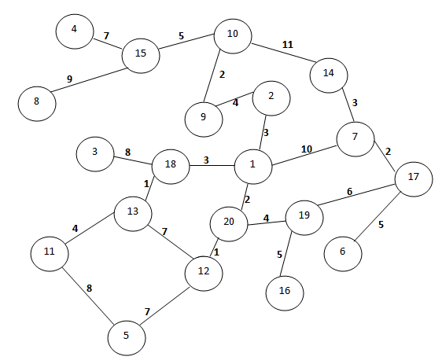

Рисунок 1 - Граф

После выполнения программы были получены следующие результаты:

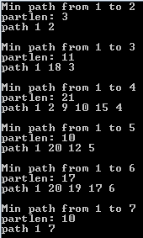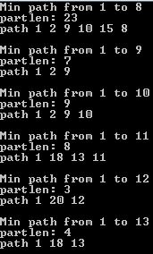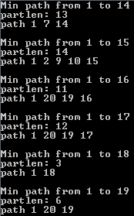



**Выводы**

Были реализованы алгоритмы для работы с бинарной кучей, алгоритм Дейкстры, алгоритмы работы с графами (создание графа, добавление ребра и др.). С помощью алгоритма Дейкстра были расчитаны минимальные пути и вершины 1 во все остальные 19 вершин (2-19).

**Ссылки**

1. <http://www.mkurnosov.net/teaching/>
2. https://ru.wikipedia.org/wiki/Алгоритм_Дейкстры